**Тема: Урок- путешествие:** По просторам головного мозга.

**Цель:** Изучить строение и функции головного мозга. Раскрыть роль продолговатого, среднего, промежуточного мозга и мозжечка в осуществлении условных рефлексов и выяснить их значение.

**Задачи:**

Образовательная: создание условий для усвоения знаний об особенностях строения головного мозга, функций его основных отделов.

Развивающая: способствовать развитию у учащихся умений работать с текстом учебника, структурировать информацию, осуществлять взаимоконтроль и самоконтроль своей деятельности.

Воспитательная: содействовать осознанию учащимися изучаемого материала; формирование здорового образа жизни.

**Оборудование:**

презентация “Головной мозг”, тестовые задания; рабочая печатная тетрадь учащегося, буклеты.

**Ход урока:**

I. Организационный момент.

Вступительные слова учителя:

Тайны сознанья, загадки природы  
Людей волновали, манили всегда  
Разум и воля сподвигли народы  
Исследовать космос, ваять города.

Поведенье, сознанье, воля, рефлексы  
Все изучают в науке врачи  
Нейроны, аксоны, рефлексовы дуги,  
Центральной нервной системы ключи.

Ребята было ли у Вас когда нибудь желание, отправиться туда где вы еще небыли, узнать то что еще не знаете?

Я предлагаю Вам сегодня прогуляться по просторам головного мозга.

Тема сегодняшнего урока: Строение и функции головного мозга.

Давайте определим цель нашего урока-путешествия:

*Изучить строение и функции головного мозга. Раскрыть роль продолговатого, среднего, промежуточного мозга и мозжечка в осуществлении условных рефлексов и выяснить их значение.*

Прежде чем отправиться в путешествие необходимо приобрести туристические путевки. Их можно достать в тур агентстве. Я буду представлять консультанта работающего в тур агентстве, а вы туристов решивших отправиться в путешествие. Вместо валюты вы смежите расплатиться своими знаниями.

Добрый день уважаемые путешественники! В нашем туристическом агентстве есть горячие путевки по направлениям: Строение клетки

Гормоны и железы

Спинной мозг

Головной мозг.

Где бы Вы хотели побывать, где вы еще небыли?

Учащиеся выбирают Путешествие по просторам головного мозга.

Что бы получить путевку вы должны ответить на ряд вопросов:

1. Из чего состоит нервная система? (центральная, периферическая)
2. Что входит в центральную нервную систему?(спинной и головной мозг)
3. Какое строение имеет спинной мозг?(состоит из серого и белого вещества, 31 сегмент)
4. Где располагается спинной мозг. (В позвоночном канале)
5. Главные функции, выполняемые спинным мозгом. (Рефлекторная и проводящая)

Вам сегодня очень повезло вы получаете путевки и в подарок от тур агентства дневники путешественников, которые вам помогут запомнить это путешествие надолго.

Для дальнейшего прохождения пути ребята вам понадобиться пройти таможню.

Вы должны будите выполнить **Тест по теме «Строение спинного мозга»**

1. Спинной мозг находится:

а) в позвоночном канале;

б) в спинномозговом канале;

в) в грудном отделе позвоночника.

2. Диаметр спинного мозга равен:

а) 1 мм;

б) 1 см;

в) 2 см.

3. От спинного мозга отходят:

а) 30 пар спинномозговых нервов;

б) 31 пара спинномозговых нервов;

в) 33 пары спинномозговых нервов.

4. Спинной мозг -это часть:

а) центральной нервной системы

б) периферической нервной системы

5. У человека среди функций спинного мозга:

а) преобладает рефлекторная;

б) преобладает проводниковая;

в) обе функции равнозначны

Ну вот мы прошли таможню и добрались до места. Мы в стране головного мозга. Предлагаю не терять время а сразу отправиться на экскурсию. Не забудьте взять с собой дневники, что бы произвести записи.

Я буду проводить для вас экскурсию, вы внимательно слушайте, запоминайте, делайте записи.

**Головной мозг** - передний отдел центральной нервной системы позвоночных животных и человека.

Он находится в мозговом отделе черепа, который защищает его от механических повреждений. Снаружи мозг покрыт тремя мозговыми оболочками.

Масса мозга у взрослого человека обычно составляет около 1400—1600 г. От головного мозга отходят 12 пар нервов

**Человеческий мозг** – это сложный орган способный воспринимать и обрабатывать огромный объем информации.

Основу функционирования головного мозга составляет **белое и серое** вещество.

**Задание:** записать свойства веществ.

**Серое вещество** в виде отдельных скоплений – ядер - располагается внутри белого вещества. Серое вещество образует кору головного мозга., на поверхности головного мозга.

**Белое вещество** образует проводящие пути. Они связывают головной мозг со спинным, а также части головного мозга между собой.

Головной мозг состоит из 3 отделов:

Внешний вид головного мозга

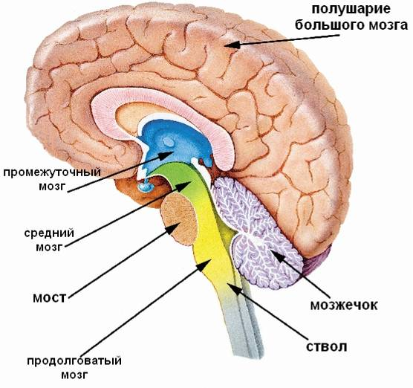

**Продолговатый мозг** - жизненно важный отдел ЦНС, представляющий собой продолжение спинного мозга. Продолговатый мозг выполняет рефлекторную и проводниковую функции: регулирует пищеварение, дыхание, сердечнососудистую деятельность, жевание, глотание, а также такие защитные рефлексы, как кашель, чихание, рвота.

**Мост** - это место, где располагаются нервные волокна, по которым нервные импульсы идут вверх в кору большого мозга или обратно, вниз – в спинной мозг, к мозжечку, к продолговатому мозгу. Здесь же находятся центры, связанные с мимикой, жевательными функциями.

**Мозжечок** принимает участие в координации движений, делает их точными, целенаправленными. При повреждении мозжечка движения человека нарушены, ему трудно удержать равновесие, его походка напоминает походку потерявшего ориентацию человека.

**Средний мозг** – участвует в рефлекторной регуляции различного рода движений, возникающих под влиянием зрительных и слуховых импульсов. Например, он обеспечивает изменение величины зрачка, кривизны хрусталика в зависимости от яркости света или поворот головы, глаз в сторону источника света.

**Промежуточный мозг** расположен над средним мозгом и под большими полушариями переднего мозга. Он имеет два главных отдела: зрительные бугры (таламус) и подбугровую область (гипоталамус). В его отделах расположены также центры жажды, голода, поддержания постоянства внутренней среды организма. С участием промежуточного мозга осуществляются функции желез внутренней секреции, вегетативной нервной системы.

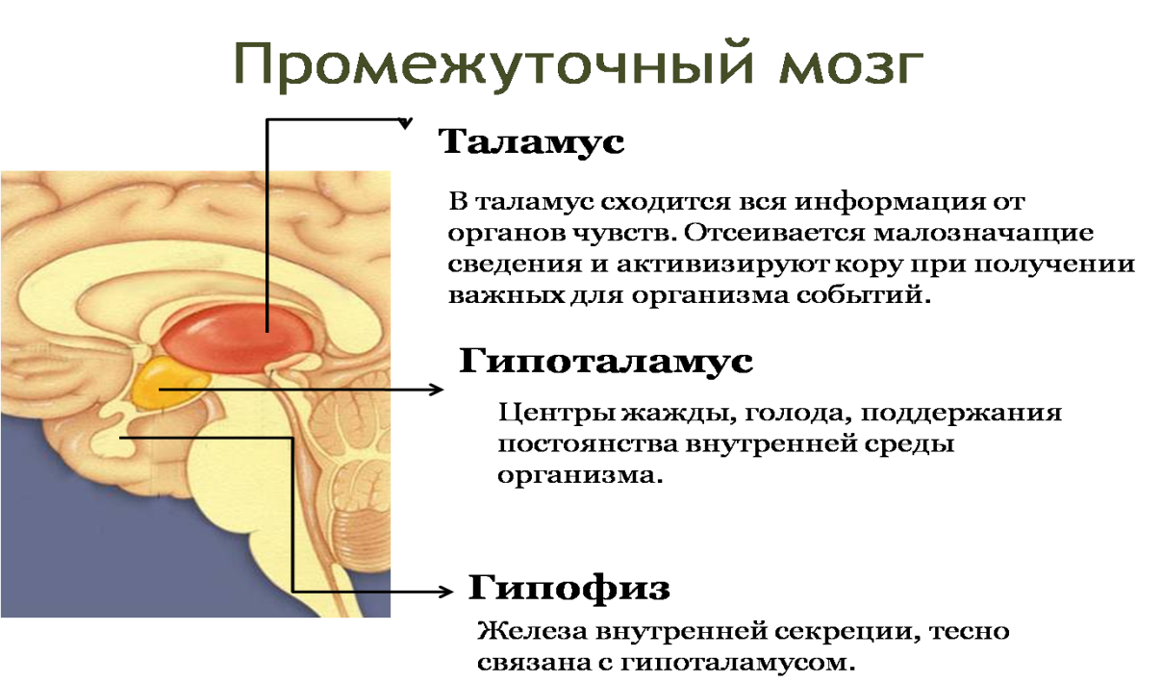

**Кора больших полушарий -** это высший отдел ЦНС. Он отвечает за речь, мышление, память, поведение, за поступление и восприятие информации. В ней расположены вкусовая и обонятельная зоны, а также чувствительные центры, отвечающие за трудовую деятельность. От развития лобной доли зависит уровень психического состояния человека.

**Задание:** каждому отделу головного мозга подберите соответствующую функцию.

|  |  |
| --- | --- |
| **Отдел головного мозга** | **функции** |
| 1. Большие полушария 2. промежуточный мозг 3. продолговатый мозг 4. мозжечок 5. средний мозг 6. мост | **А.** центры, связанные с мимикой, жевательными функциями.  **Б.** отвечает за речь, мышление, память, поведение, за поступление и восприятие информации.  **В.** осуществляются функции желез внутренней секреции, вегетативной нервной системы.  **Г.** принимает участие в координации движений, делает их точными, целенаправленными.  **Д.** выполняет рефлекторную и проводниковую функции: регулирует пищеварение, дыхание, сердечнососудистую деятельность, жевание, глотание, а также такие защитные рефлексы, как кашель, чихание, рвота.  **Е.** участвует в рефлекторной регуляции различного рода движений, возникающих под влиянием зрительных и слуховых импульсов. |

Правильный ответ: 1-Б, 2-В, 3- Д, 4- Г, 5- Е, 6- А.

Ну вот ребята наша экскурсия подошла к концу. Нам пора возвращаться домой и опять предстоит пройти таможню и выполнить уже тест.

**Тест по теме "Строение и функции головного мозга".**

1.Головной мозг человека состоит из:

А) ствола

Б) мозжечка

В) полушарий головного мозга

Г) моста

2.Отделы ствола:

А) продолговатый мозг

Б) мозжечок

В) мост

Г) средний мозг

Д) промежуточный мозг

3.Лежат важные центры, участвующие в регуляции дыхания, деятельности сердца и сосудов в:

А) продолговатый мозг

Б) промежуточный мозг

В) мост

Г) средний мозг

4.Находятся центры, связанные с мимикой, жевательными функциями в:

А) продолговатый мозг

Б) промежуточный мозг

В) мост

Г) средний мозг

5.Обеспечивает изменение величины зрачка:

А) продолговатый мозг

Б) промежуточный мозг

В) мост

Г) средний мозг

Возвращение домой из путешествия это всегда приятно и хочется всем рассказать где ты был и что видел. Есть желающие поделиться своими впечатлениями, не забудьте о своем помощнике- дневнике.

Спасибо всем за участие в уроке, у нас остался последний этап этого урока –нарисовать рожицу вашего настроения.



**Существует такая пословица:**

“И в маленькой голове

Большому уму не тесно”.

Я желаю вам всем быть умными, талантливыми, хорошо учиться по всем предметам, не только по биологии.